Trường Đại Học Nha Trang-Khoa Công nghệ thông tin

Họ và tên: Hồ Chí Khang MSSV:58131320

Lớp: 58CNTT1

**Báo Cáo Thực Tập Cơ Sở**

**Bộ môn Mạng máy tính**

Bài số 3

I .Giới thiệu.

Chương trình chọn trả lời các bộ đề trắc nghiệm này gồm các chức năng như:

-Lựa chọn bộ đề cần để trả lời các câu hỏi.

-Khi trả lời đúng sẽ thông báo ra màn hình “Đúng rồi”, ngược lại khi trả lời sai sẽ thông báo ra”Sai rồi” đồng thời hiển thị đáp án chính xác cho người chơi.

-Hiển thị số điểm người chơi đạt được.

II. Giải thích mã nguồn chương trình.

Khai báo 1 cấu trúc để lưu các câu hỏi, câu trả lời và đáp án.

struct bode //khai bao cau truc luu tru cac chuoi cau hoi, tra loi va dap an

{

string cauhoi, traloi;

string a, b, c, d;

};

int n;

Hàm để lấy danh sách các câu hỏi ra từ file.

void doc(ifstream &f, bode DSBD[]) //doc danh sach bo de tu file

{

f>>n;

string tam;

getline(f, tam);

for (int i=0; i<n; i++)

{

getline(f, DSBD[i].cauhoi);

getline(f, DSBD[i].a);

getline(f, DSBD[i].b);

getline(f, DSBD[i].c);

getline(f, DSBD[i].d);

getline(f, DSBD[i].traloi);

}

}

Hàm để kiểm tra câu trả lời của người chơi so với đáp án.

bool kiemTra(bode &p) //ham kiem tra dap an

{

int diem=0;

string dapan;

cout << "Moi ban nhap dap an: ";

cin>>dapan;

if(dapan==p.traloi) //xet truong hop dap an nhap vao co dung voi cau tra loi cua bo de khong

return true;

else

return false;

}

Hàm để hiển thị ra màn hình câu hỏi, câu trả lời, đáp án và số điểm đạt được.

void xuat(bode DSBD[]) //in ra man hinh cac cau hoi va hien diem nguoi choi dat duoc

{

int diem=0;

for(int i=0;i<n;i++)

{

cout<<DSBD[i].cauhoi<<endl;

cout<<DSBD[i].a<<endl;

cout<<DSBD[i].b<<endl;

cout<<DSBD[i].c<<endl;

cout<<DSBD[i].d<<endl;

if (kiemTra(DSBD[i])==true)

{

cout << "Dung roi"<<endl;

diem++;

}

else

{

cout <<"Sai roi"<<endl;

cout <<"Dap an dung la "<<DSBD[i].traloi<<endl;

}

}

cout <<"So diem ban dat duoc la:"<<diem<<endl;

//ghi vao file

ofstream l;

l.clear();

l.open("luu.txt", ios::app);

l<<"So diem nguoi choi dat duoc la:"<<diem<<endl;

}

Hàm lựa chọn để trả lời 1 bộ câu hỏi.

void menu(bode DSBD[]) //ham menu chon cac chuc nang

{

ifstream f;

int k; //bien lua chon

do

{

system("cls"); //xoa man hinh

cout<<"------------------Coder by Ho Chi Khang------------------"<<endl;

cout<<"Phan mem thi trac nghiem mon mang may tinh!"<<endl;

cout<<"1.Nhap 1 de mo Bo de 1:"<<endl;

cout<<"2.Nhap 2 de mo Bo de 2:"<<endl;

cout<<"3.Nhap 3 de mo Bo de 3:"<<endl;

cout<<"4.Nhap phim 4 de thoat!"<<endl;

cout<< "Lua chon cua ban: ";

cin>>k;

switch (k)

{

case 1:

system("cls");

f.open("bode1.txt", ios::in);

doc(f, DSBD);

xuat(DSBD);

system("pause"); //dung man hinh de hien thi so dap an dung

menu(DSBD);

break;

case 2:

system("cls");

f.open("bode2.txt", ios::in);

doc(f, DSBD);

xuat(DSBD);

system("pause");

menu(DSBD);

break;

case 3:

system("cls");

f.open("bode3.txt", ios::in);

doc(f, DSBD);

xuat(DSBD);

system("pause");

menu(DSBD);

break;

case 4:

exit(0);

break;

}

}while(k!=0);

}

III. Demo chương trình.

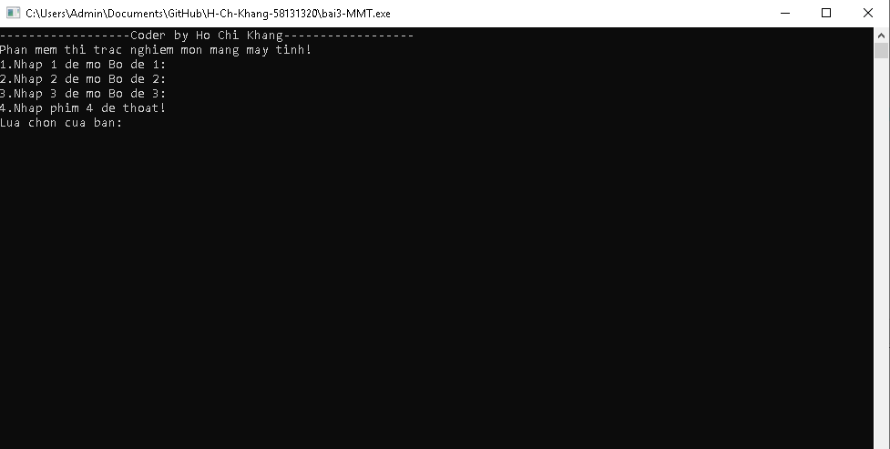

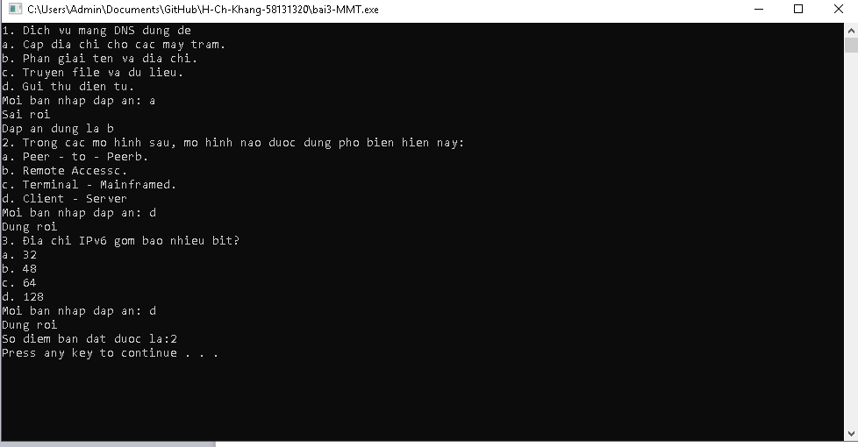

IV. Tổng kết báo cáo.

-Chương trình được viết dựa trên ngôn ngữ C++.

-Trong chương trình có các chú thích để giải thích cho người đọc hiểu chức năng từng hàm để làm gì.

-Chưa có thứ tự và tên từng người chơi vào phần lưu điểm.

-Em xin chân thành cảm ơn!!!